Használati útmutató
Kedves Vásárló! Köszönjük, hogy a top5.hu által forgalmazott Concox GT07 típusszámú nyomkövető egységre esett a választása!
Kérjük, hogy az első üzembe helyezést megelőzően figyelmesen olvassa el az alábbiakban leírtakat!

A leírásban feltüntetett műszaki adatok /és egyes funkciók/ alkalmanként eltérhetnek a leírtaktól.

A készülék első üzembe helyezését megelőzően győződjön meg arról, hogy az ön által választott SIM kártya beállításai megegyeznek-e az alábbiakban felsoroltakkal:
- a kártya hívószámkijelzése aktív
- a PIN-kód kérés ki van-e kapcsolva
- a hívásátirányítás, és a hangposta ki van-e kapcsolva
- az SMS-t TXT formátum /alapesetben az/
- feltöltő kártyás használat esetén győződjön meg arról, hogy elegendő egyenleg áll-e a rendelkezésére
- illetve online követés esetén a megfelelő GPRS adatforgalmi keret a rendelkezésére áll

A doboz tartalma:
-1db Concox GT07 típusú készülék
-A bekötéshez szükséges kábelkötegek
-1 db 12 V-os relé
-1db Használati útmutató

A készülék üzembe helyezése, beszerelése előtt mindenképpen konzultáljon a márkaszervizével, illetve autóvillamossági szakértőjével! A beszerelést minden esetben szakemberrel végeztesse a saját, és gépjárműve (ellenőrizni kívánt berendezése) érdekében! A készüléket a megfelelő, üzembiztos működés érdekében az időjárás viszontagságaitól, szélsőséges környezeti hatásoktól védett (leginkább zárt, száraz) helyre kell rögzíteni. A nyomkövető beépített GPS-, és GSM antennával rendelkezik, kérjük, ezt vegye figyelembe a használat során! Célszerű a szélvédő alatt elhelyezkedő területre (nem fémburkolat alá) vízszintesen, a vételi oldallal felfelé elhelyezni. A fémgőzölt-hővédő üvegezéssel ellátott szélvédők nagyban ronthatják a GPS jelek vételi körülményeit, ezáltal a pozicionálás pontosságát.
3. GPS működésjelző
LED
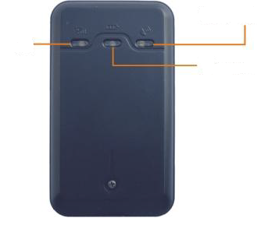
2. Töltésvisszajelző LED
- GSM működésjelző LED
1 | GSM működésjelző LED (zöld) | - Villog: van GSM kapcsolat  - Gyorsan villog: van GPRS kapcsolat  - Nem világít: nincs GSM kapcsolat, vagy SIM hiba
2 | Töltésvisszajelző LED (piros) | - Lassan villog: normál állapot  - Nem világít: kikapcsolt állapot
3 | GPS működésjelző LED (kék) | - Gyorsan villog: GPS jelkeresés  - Lassan villog: van GPS vétel  - Nem világít: alvó (GPS sleep ), vagy kikapcsolt állapot

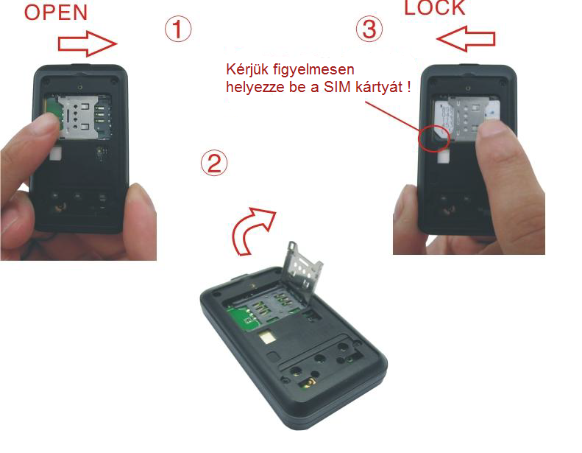
A készülék üzembe helyezése:

Kérjük, hogy a berendezés, és a kiegészítő eszközök / tiltó-relé / telepítéséhez a használati útmutatóban mellékelt kapcsolási rajz szerint járjon el, és ügyeljen a nem használt vezetékek szigetelésére, és a forrasztások minőségére!
A készülék első üzembe helyezését megelőzően távolítsa el a készülék hátlapját, majd helyezze be a SIM-kártyát. Ezt követően a működésjelző LED-ek tájékoztatnak a készülék működéséről a táblázatban leírtaknak megfelelően. Ahhoz, hogy a készülék által nyújtott szolgáltatásokat igénybe tudja venni, nagyon fontos a megfelelő paraméterezés.
A gyártás során az alapvető internet/GPRS beállításokat tárolták a készülékben. Amennyiben a kommunikációs (SIM) kártya megfelel a fent leírtaknak, akkor szinte azonnal elérhető az online követés. Mindössze az APN beállítást kell a készüléknek elküldeni a nyomkövetéshez.
APN beállításához küldje az APN,APNnév# üzenetet a készüléknek (pl.: APN,NET# ebben az esetben a NET a szolgáltató által megadott APN). A készülék ”OK” válaszüzenetet küld, amennyiben a beállítás sikeres volt.
Az értesítési telefonszámok megadásához küldje az SOS,A,1szám,2szám,3szám,4szám# üzenetet, ( pl: SOS,A,+36601000000,+36602000000# ) maximálisan négy értesítési telefonszám adható meg.
Az értesítési telefonszámok törléséhez küldje az SOS,D,1,2,3,4# üzenetet a készüléknek. Ebben az esetben az összes kiválasztott (mind a négy) értesítési telefonszám törlésre kerül. Amennyiben egy konkrét számot szeretne törölni, akkor küldje az: SOS,D,szám# üzenetet (pl:SOS,D,+36601000000# )
Beállítások lekérdezéséhez küldje a PARAM# üzenetet a készüléknek. A válaszüzenetben a következő információkat kapjuk:
- IMEI – a készülék IMEI száma
- Timezone – az aktuális időzóna
- SOS Number – az engedélyezett telefonszámok
- Sensor X, Y– a rezgés érzékelés késleltetési ideje (X), az élesedési késleltetés (Y)
- Sends2 – a GPS „elalvási” ideje a gyújtás levételét követően
- SVL - a rezgés-érzékelő érzékenysége
- Alarm – a rendszer élesedési ideje a gyújtás levételét követően
- Timeset – automatikus pozícióküldés gyakorisága (percben) riasztás esetén
Adatküldés gyakoriságának beállításához küldje a TIMER,idő(másodpercben)# üzenetet a készüléknek. Az alapbeállítás szerint, a készülék 20 másodpercenként küld adatot a szerverre amennyiben GPRS hálózaton kommunikál. Az adatküldés gyakoriságának lehetséges intervalluma 10-18000 másodperc ( pl. ha 60 másodperces adatküldési gyakoriságot szeretne beállítani, akkor küldje a TIMER,60# üzenetet a készüléknek).
Az élesítés időzítésének beállításához küldje a DEFENSE,idő(percben)# üzenetet a készüléknek. Ennek megfelelően, a gyújtás levétele után a beállított időpontban élesedik a rendszer.
A gyári beállítások visszaállításához küldje a FACTORY# üzenetet a készüléknek.

Az újraindításhoz küldje a RESET# üzenetet a készüléknek.
A rezgés-érzékelő érzékenységének beállításához küldje az SVL, L-alacsony, vagy M-közepes, vagy H-magas# üzenetet a készüléknek. (ha szeretné érzékenyre állítani az érzékelőt, akkor SVL,H#)
Helyzetmeghatározás az alábbi módokon lehetséges:
- Koordináta lekéréshez (SMS-ben) az engedélyezett telefonszámokról küldje a WHERE# üzenetet a készüléknek. Válaszként a navigáció státuszától függően a koordinátákat tartalmazó válaszüzenet érkezik. Amennyiben a navigáció nem kielégítő, akkor a készülék 2 percen keresztül megpróbálja meghatározni a pontos helyét, és csak ezt követően küld válaszüzenetet. Ha sikertelen a helyzet meghatározás, akkor egy figyelmeztetést küld (No data!) válaszként.
- Google link (SMS-ben) kéréséhez az engedélyezett telefonszámokról küldje az URL# üzenetet a készüléknek. Válaszként a navigáció státuszától függően egy google linket tartalmazó válaszüzenet érkezik a pillanatnyi tartózkodási hellyel, vagy amennyiben a navigáció nem kielégítő, akkor a készülék 2 percen keresztül megpróbálja meghatározni a pontos helyét. Amennyiben ez nem lehetséges, akkor az utolsó elnaplózott pozíciót küldi el. Ha sikertelen a helyzet meghatározás, mert a készülék még nem navigált be soha, akkor egy figyelmeztetést küld (No data!) válaszként.

Az online követés a készülék első üzembe helyezését követően (sikeres helyzetmeghatározás, és GPRS kapcsolat esetén) a gyártó által megadott oldalakon lehetséges. A szolgáltatás igénybevételéhez kérjük, forduljon az értékesítőjéhez!
A Rezgés riasztás automatikusan aktiválódik a gyújtás levételét követő 10. percben. Ennek feltétele, hogy a készülék a gyújtás jelet is észlelje. A rezgést követően, a beállított késleltetési idő elteltével, a készülék üzenetet küld a beállított értesítési telefonszámokra. Az üzenet tartalma egy google link. Lehetősége van arra, hogy:
- Kikapcsolja a rezgés érzékelőt. Ehhez küldje a SENSOR,0# üzenetet a készüléknek.
- Kikapcsolja ALM,OFF# vagy bekapcsolja ALM,ON# az SMS üzenet küldését az értesítési telefonszámokra.
A gépjármű leállítására abban az esetben van lehetősége, amennyiben a készülék beszerelése során telepítésre került a tiltó relé, illetve rendelkezik hozzáféréssel a gyártó által támogatott webes felületek egyikén. A leállítást csak a webes felületen keresztül lehet alkalmazni, és csak abban az esetben, ha a gépjármű áll, vagy a sebessége nem haladja meg a 20 km/h-t. A tiltás feloldására szintén a webes felületen keresztül történik (természetesen a felhasználónév, és a jelszó ismeretében).
Technikai adatok
GSM működési frekvenciák/GPRS | 900/1800 GPRS:Class12，TCP/IP
GPS-vevő érzékenység | -159dB
Helyzetmeghatározási idő | hot: 2s, warm: 15s, cold: 38s
Helyzetmeghatározási pontosság | <10m
Működési hőmérséklet | -25 °- +60 °
Működési páratartalom | 5%-95%
Méretek | 91.5 × 57.0 × 23.0 mm
Súly | 30g

http://nyomkoveto.top5.hu

